Итоги
оздоровления и санаторно-курортного лечения населения
по Несвижскому району
за 2016 год.

Специалистом представительства Минского областного управления Республиканского центра по оздоровлению и санаторно-курортному лечению населения проводилась работа по оздоровлению населения Несвижского района, согласно утверждённого плана санаторно-курортного лечения и оздоровления населения по Минской области на 2016 год.
Население Несвижского района составляет 39 287 человек, из них городское – 19 120 (48,7%), сельское – 20 167 (51,3%). Численность детей – 7 741 (19,7,%). Трудоспособное население – 20 788 (52,9%), старше трудоспособного – 10 758 (27,4%), из них старше 80 лет – 1 815 (4,6%).
По состоянию на 1 октября 2016 г. численность занятого населения по району составляет 19 388 человек, экономически активного населения – 19 617 человек.
По состоянию на 1 октября 2016 года на учете в управлении по труду, занятости и социальной защите состоят 12 098 получателей пенсий, из них 10 инвалидов и 11 участников Великой Отечественной войны, 8 семей погибших воинов и партизан, 11 тружеников тыла, 2 жителя блокадного Ленинграда, 21 малолетний узник, 4 насильно угнанных на принудительные работы, 2 работника прифронтовых участков железных дорог, 104 воина-интернационалиста.
В рамках осуществления мероприятий по социальной реабилитации и адаптации управлением по труду, занятости и социальной защите населения Несвижского района 8 инвалидов по зрению направлены на реабилитацию в отделение реабилитации ЧУП «Санаторий «Подъельники».
Также, по состоянию на 1 октября 2016 г. в районе проживают 459 многодетных семей, воспитывающих 1 525 детей, 49 многодетных матерей, воспитывающих пятеро и более несовершеннолетних детей, награжденных орденом Матери. За 9 месяцев 2016 года в управлении выдано 62 удостоверения многодетной семьи.
Система образования Несвижского района представлена 39 учреждениями образования в число которых входят 19 учреждений общего среднего образования (из них 1 гимназия, 10 учебно-педагогических комплексов детских садов – средних школ), 14 учреждений дошкольного образования (в том числе санаторный детский сад, дошкольный центр развития ребенка), 1 вспомогательная школа-интернат, 1 учреждение дополнительного образования детей и молодежи, 1 социально-педагогический центр, 1 центр коррекционно-развивающего обучения и реабилитации, 1 детский дом семейного типа, оздоровительный лагерь «Орленок».
Учреждения дошкольного образования посещают 1 648 детей (контингент воспитанников за последние 5 лет увеличился более чем на 100 человек). Охват дошкольным образованием детей в возрасте от 1 года до 6 лет составляет 83%. Учреждения общего среднего образования посещают 4 329 учащихся.
Система образования в районе представлена разными типами образовательных учреждений, в числе которых: УО «Несвижский государственный колледж им. Я. Коласа»
В 29 января 2016 года, была проведена семинар-учёба с председателями комиссий по оздоровлению и санаторно-курортному лечению населения, предприятий города Несвижа, по применению УКАЗА ПРЕЗИДЕНТА №542 от 28.08.2006г и Положения о порядке направления на оздоровление и санаторно-курортное лечение населения, с участием председателя комиссии ВКК Вериго Аллой Иосифовной, районным педиатром Несвижской ЦРБ –Новик Мариной Геннадиевной, ведущим специалистом отдела образования Несвижского райисполкома– Виницкой Светланой Николаевной, начальником Фонда социальной защиты населения по Несвижскому району Язвинской Вандой Викентьевной, а также заместителем председателя райисполкома по вопросам социальной сферы и идеологической работы Мойсеней А.И. На семинаре всем председателям комиссий по оздоровлению и санаторно-курортному лечению населения района, доведены планы распределения путёвок на 2016 год, по-квартально.
Совместно с отделом образования Несвижского райисполкома, УЗ “НесвижскаяЦРБ”, управлением по труду, фондом социальной защиты населения проводилась работа по сбору информации остро нуждающихся в оздоровлении и санаторно-курортном лечении детей и детей-инвалидов в частности.
Так, подводя итоги за 2016 год в Несвижском районе за счёт средств государственного социального страхования при годовом плане 261 человек , оздоровлено 285 человек (это 109,2%), из них 146 детей в возрасте до 18 лет, в том числе 14 студентов ( до 18 лет) Несвижского колледжа им. Якуба Коласа.

В санатории матери и ребёнка в 2016г. Оздоровлено 53 человека. Всего же в детских санаториях в 2016г поправило своё здоровье 146 детей школьного возраста.

Комиссии по оздоровлению и санаторно-курортному лечению населения предприятий, организаций, колхозов, совхозов проводят определённую разъяснительную работу по оздоровлению работников и их детей.

В 2007 году началось оздоровление такой категории граждан, как пенсионеры.
За весь 2016 год в Несвижском районе оздоровлено 58 пенсионеров, 51% пенсионеров – это инвалиды 1 2 групп инвалидности.
В летний период 2016 года в Несвижском районе смогли оздоровиться и поправить своё здоровье 1420 учащихся, в рамках республиканской акции «Лето на пользу».

В целях усовершенствования трудового воспитания, организации творческого труда и отдыха школьников в летний период текущего года, на территории района работало 6 лагерей с круглосуточным пребыванием с охватом 650 человек, в том числе 5 в сельской местности (с охватом 600 человек-92,3% от общего количества детей в оздоровительных лагерях круглосуточным пребыванием) и 20 лагерей с дневным пребыванием с охватом 770 человек, в том числе 14 лагерей в сельской местности.

Круглосуточные о/л на 18 дней |  |  | Профильные о/л 9 дней с круглосуточным пребыванием |  |  |  | Дневные о/л на 18 дней
Стационарный | Арендованные |  | ЛТО | Стационарный | Арендованные |  | На базе  17 школ  (18 дней) |  | ЛТО (18 дней)
Орлёнок  2-4 смены | Эврика | Олимпиец | К.Р.У.Т.О. | Орлёнок 1смена | Эрудит | Правознайка | 16 оздоровительных лагерей | 1-Оборонно-спортивная смена | "Колосок» ГУО Городея- сш№1 | "Радуга" ГУО “Лысицкий УПК д/с.-СШ” | «Радуга таланта» ГУДО «Центр детского творчества Несвижского района»
Стационарный оздоровительный лагерь «Орленок» принял в своих стенах 372 ребенка .
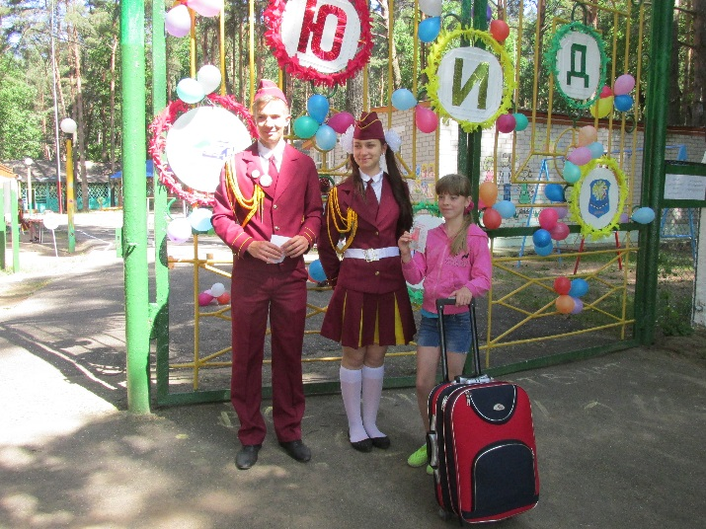
Традиционно третий год первая смена в «Орленке» была профильной и посвящена юидовскому движению. Юные юидовцы смогли углубить свои знания в правилах дорожного движения, узнать много нового, интересного и полезного, а помогли им в этом сотрудники районного отдела внутренних дел и члены отряда «Виражи» ГУО «Средняя школа № 3 г.Несвижа».

Дети-инвалиды | Сироты | Малообес-печенные | Неблаго-  получные | Воспитан. Интернатов | Ч  А  Э  С | И  Д  Н | Много-детных | Внутри-школьный учёт
19 | 55 | 92 | 69 | 22 | 0 | 14 | 216 | 48

В Несвижском районе в период с 31 октября по 5 ноября и с 26 декабря по 31 декабря организована работа 10 лагерей с дневным пребыванием детей. Всего в них смогли отдохнуть 585 учащихся.
Работа осенних оздоровительных лагерей с дневным пребыванием проводилась на базе 6 городских школ с охватом 205 учащихся и 4 школ сельской местности с охватом 90 учащихся. Стоимость путёвки в оздоровительный лагерь с дневным пребыванием составила 28 рублей 68 копеек. Сумма родительской доплаты за оздоровление ребенка в лагере составила - 7 рублей 20 копеек. Сумма 1 койко-дня на одного ребёнка составила -3 белорусских рубля 58 копеек.
Оздоровление детей и подростков в Несвижском районе в 2016 году было организовано в полном соответствии с решениями Несвижского районного исполнительного комитета.
Основная наша цель – чтобы ни один ребенок во время каникул не скучал, не находился без дела, а главное – смог провести время с пользой достигнута.
И как подтверждение этого 97,3 % оздоровлено с выраженным эффектом, 2,7 % со слабовыраженным эффектом.
Доведённый план, Республиканским центром и представительством Минского областного управления, оздоровления детей в летний оздоровительный период 2016 года по количеству детей, районом выполнен.
Совместно с отделом образования Несвижского райисполкома, УЗ”Несвижская ЦРБ” и управлением по труду,занятости и социальной защиты населения проводилась работа по сбору информации остро нуждающихся в оздоровлении и санаторно-курортном лечении.

Представительство
Минское областное управление
Республиканского центра по оздоровлению
и санаторно-курортному лечению населения
Республиканский центр по оздоровлению
и санаторно-курортному лечению
населения

Отдел образования
Несвижского райисполкома
Районный исполнительный комитет Несвижского района

Управление по труду, занятости и социальной защите
УЗ «Несвижская центральная районная больница»

Несвижский отдел
фонда социальной
защиты населения
Председатели комиссий по оздоровлению и санаторно-курортному лечению
населения

Главный
специалист
Несвижского
района

Комиссия по делам
несовершеннолетних
Руководители организаций

Профсоюзные комитеты
района
Отдел по делам молодёжи

БРСМ
СМИ

Население района

Республиканский бюджет
Государственное социальное
страхование

Неработающие пенсионеры получающие пенсию в Министерстве труда, занятости и социальной защиты населения

Неработающие пенсионеры Силовых структур
Дети-инвалиды

Студенты колледжа

